Spuk in Heidelberg
*Spuk in *Heidelberg ist ein Buch.
Der *Buchtitel heißt „Spuk in Heidelberg“.
Die *Autorin ist Andrea Liebers.
Die *Illustratorin ist Julia Ginsbach.
In der Geschichte geht es um den Jungen Til.
Til ist neun Jahre alt.
Er mag spannende Bücher sehr.
Til besucht seinen Opa in Heidelberg.
Sein Opa heißt Krause.
Opa Krause interessiert sich für alte Geschichten über Heidelberg.
Da kommt ein *Geist zu Til und Opa Krause.
Der Geist heißt Jetta und war früher eine Frau.
Jetta ist etwa 2000 Jahre alt.
Sie will, dass Til und Opa Krause sie aus einer Kiste befreien.
Deshalb stört sie die beiden nachts.
Sie kommt in *Alpträumen zu Opa Krause.
Was machen Til und Opa?
Worterklärungen:
der Spuk | Beim Spuk passieren gruselige Dinge. Zum Beispiel schweben *Geister durch einen Raum.  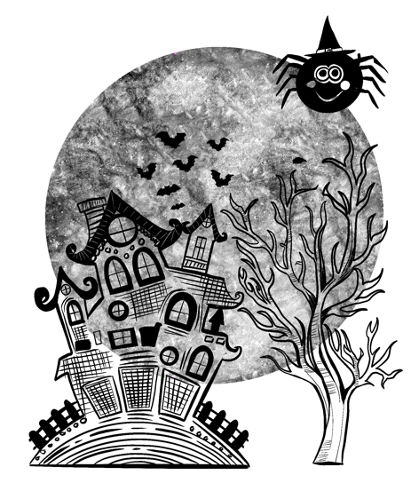
Heidelberg | Eine Stadt in Deutschland.  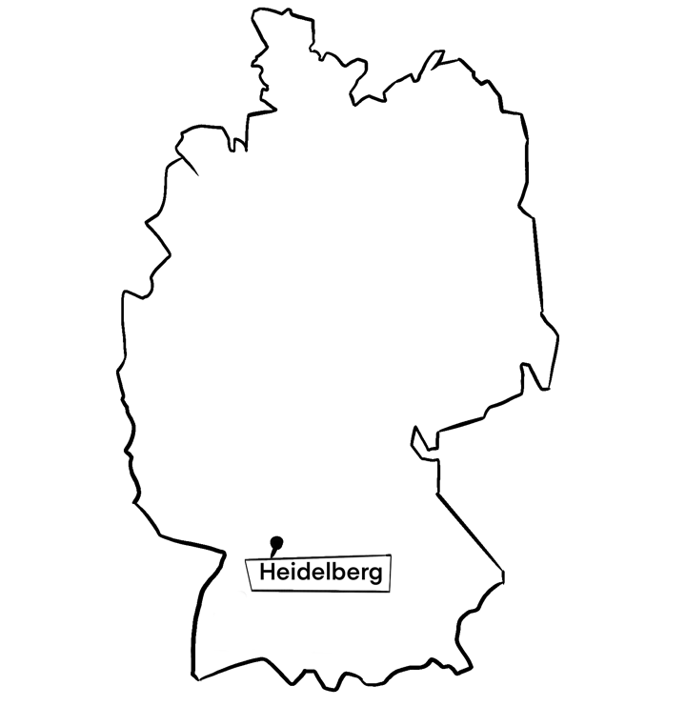
der Buchtitel,  die Buchtitel | Buch-Titel  So heißt das Buch.
die Autorin,  die Autorinnen  der Autor,  die Autoren | Ein Beruf. Man schreibt Bücher oder andere Texte.  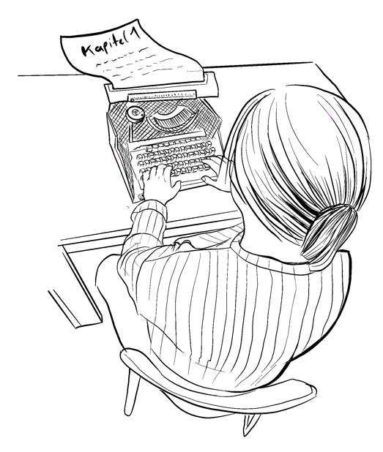
die Illustratorin,  die Illustratorinnen  der Illustrator,  die Illustratoren | Ein Beruf. Man malt Bilder für Bücher oder Zeitschriften.  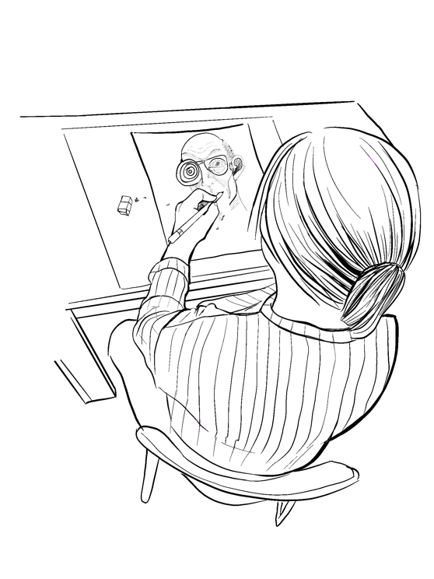
der Geist,
die Geister
der Alptraum,  die Alpträume | Ein sehr schlechter Traum.  Man hat Angst in diesem Traum.

